**Дворовая территория: г. Торжок, ул. Красноармейская, д. 3**

**Было** 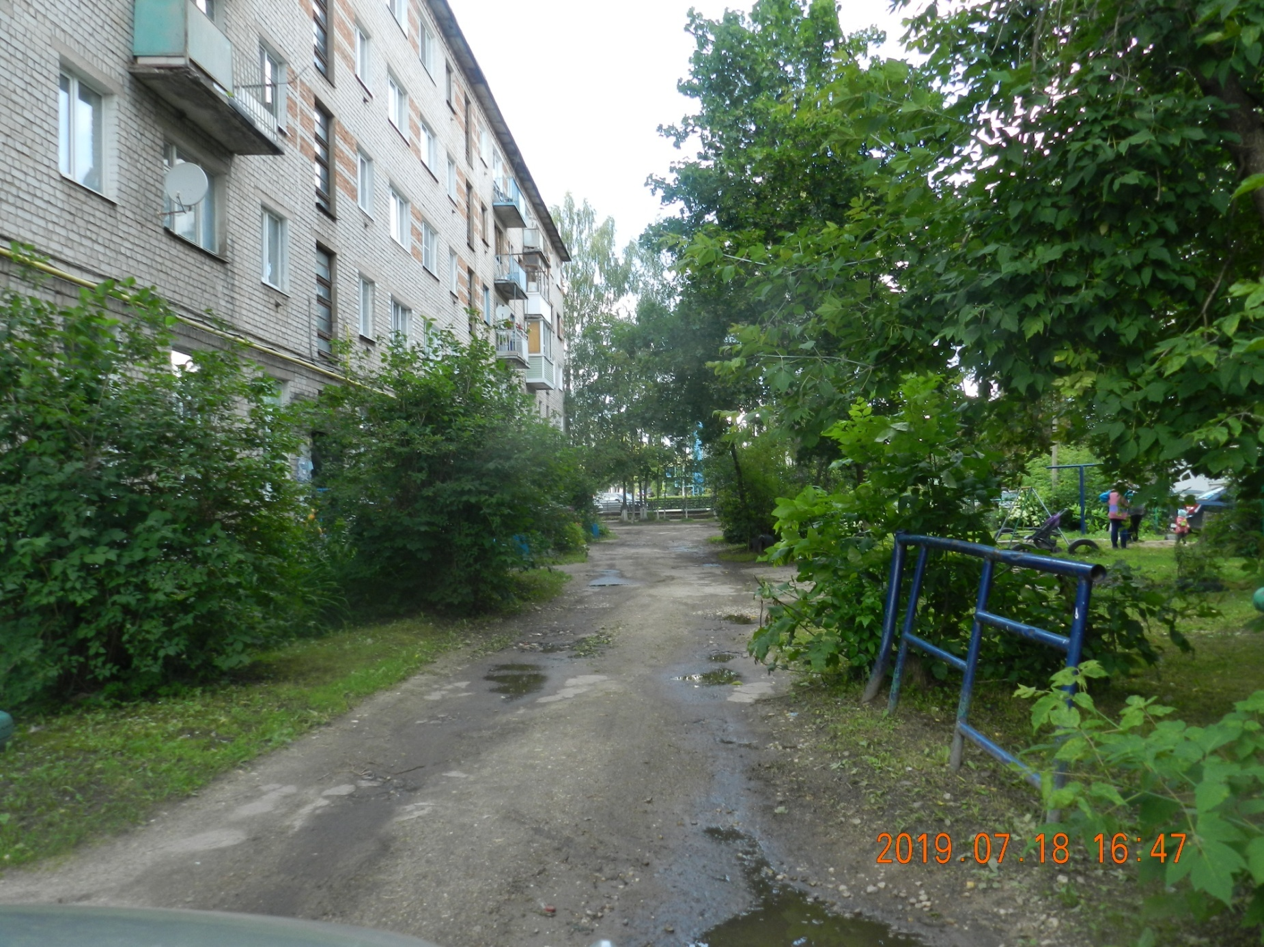

**Стало**

